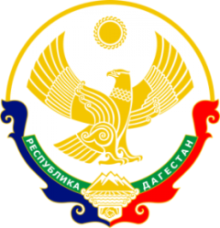

МИНИСТЕРСТВО ОБРАЗОВАНИЯ И НАУКИ РЕСПУБЛИКИ ДАГЕСТАН
МУНИЦИПАЛЬНОЕ КАЗЕННОЕ ОБЩЕОБРАЗОВАТЕЛЬНОЕ УЧРЕЖДЕНИЕ
«НИЖНЕКАЗАНИЩЕНСКАЯ СРЕДНЯЯ ОБЩЕОБРАЗОВАТЕЛЬНАЯ ШКОЛА №4 им. М.ХАНГИШИЕВА»
РЕСПУБЛИКА ДАГЕСТАН БУЙНАКСКИЙ РАЙОН,С.НИЖНЕЕ-КАЗАНИЩЕ 368205

Информация
о проведении мероприятий ,посвящённых Дню образования ДАССР.
С 20 по 26 января в МКОУ «Нижнеказанищенская СОШ№4» были проведены мероприятия, посвященные
Дню образования ДАССР.
Цель: привить детям чувство любви к Родине, к родному краю, воспитание патриотизма.

№ | Мероприятия | Дата | Классы | Количество учащихся | Результат | Ответственные
1 | «Круглый стол» | 20.01.2018г. | 10-11 | 11 | 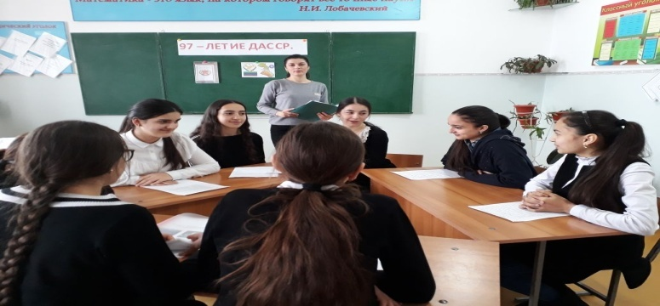 | Кл.рук.10 класса Гаджиева А.Г.
2 | Кл.час на тему: «Край мой-Дагестан». | 26.01.2018г. | 10 | 5 | 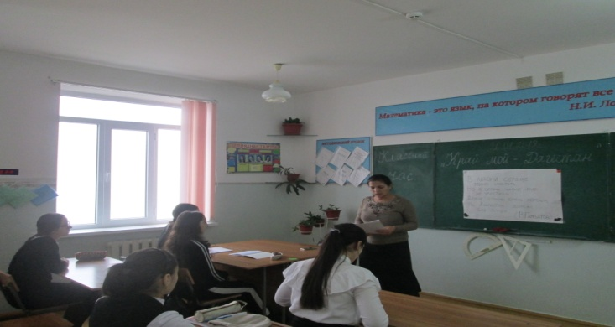 | Учитель истории Магомедова М.М.
3 | Общешкольное мероприятие «97 летие ДАССР» | 23.01.2018г. | 9-11 | 20 | 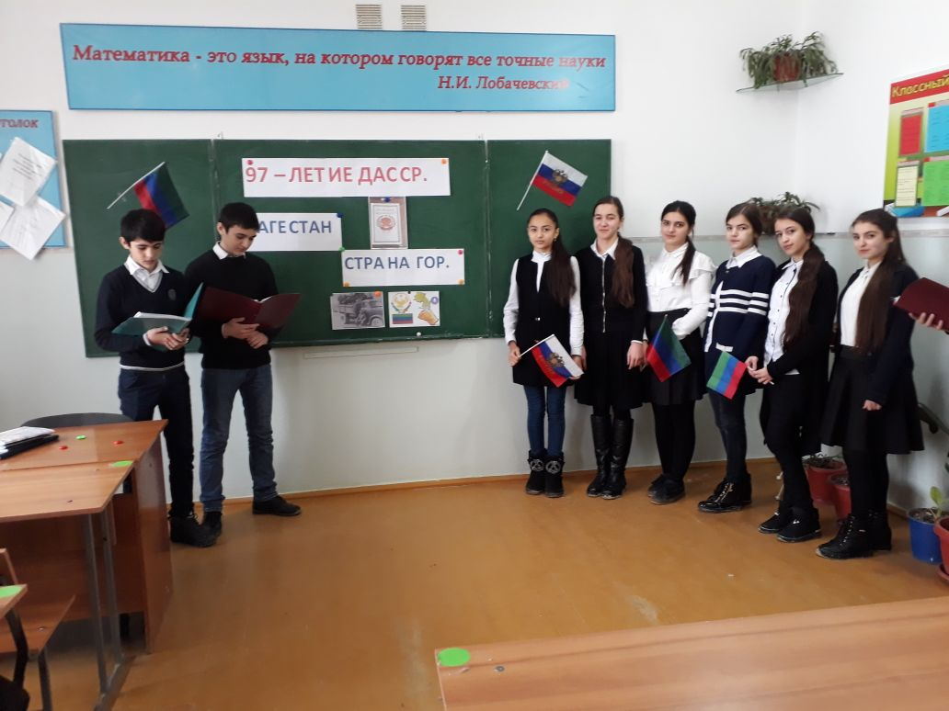 | Зам.по ВР Гусейнова С.Ш.
4 | Единые уроки на тему: «Образование и деятельность ДАССР.» | 25.01.2018г. | 9,11 | 19 | 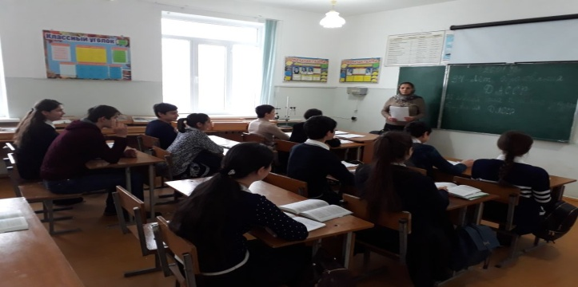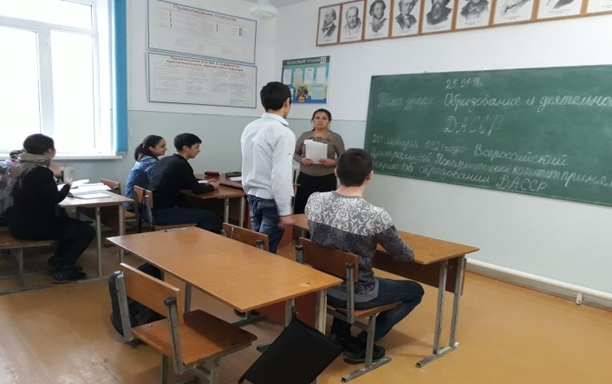 | Учитель истории  Магомедова М.М.

Директор школы /Абдуллатипова З.И./

